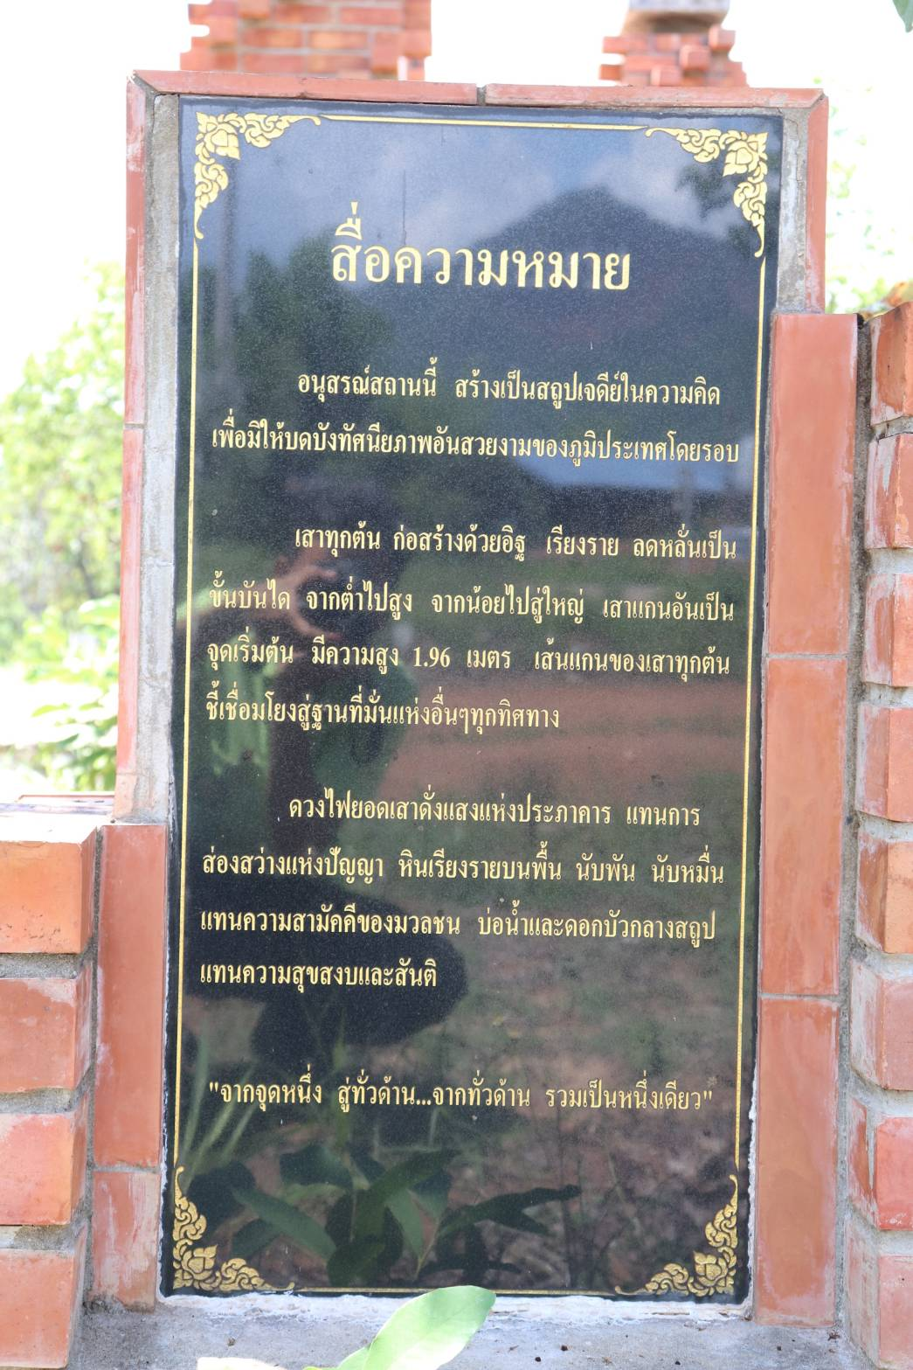

***สื่อความหมาย***

**อนุสรณ์สถานนี้ สร้างเป็นสถูป**

**เจดีย์ในความคิด เพื่อมิให้บดบังทัศนียภาพอันสวยงามของอภูมิประเทศโดยรอบ**

**เสาทุกต้น ก่อสร้างด้วยอิฐเรียงราย ลดหลั่นเป็นขั้นบันได จากต่ำไปสูง จากน้อยไปใหญ่ เสาแกนอันเป็นจุดเริ่มต้น มีความสูง 1.98 เมตร เส้นแกนของเสาทุกต้น ชี่เชื่อมโยงสู่ฐานที่มั่นแห่งอื่นๆ ทุกทิศทาง**

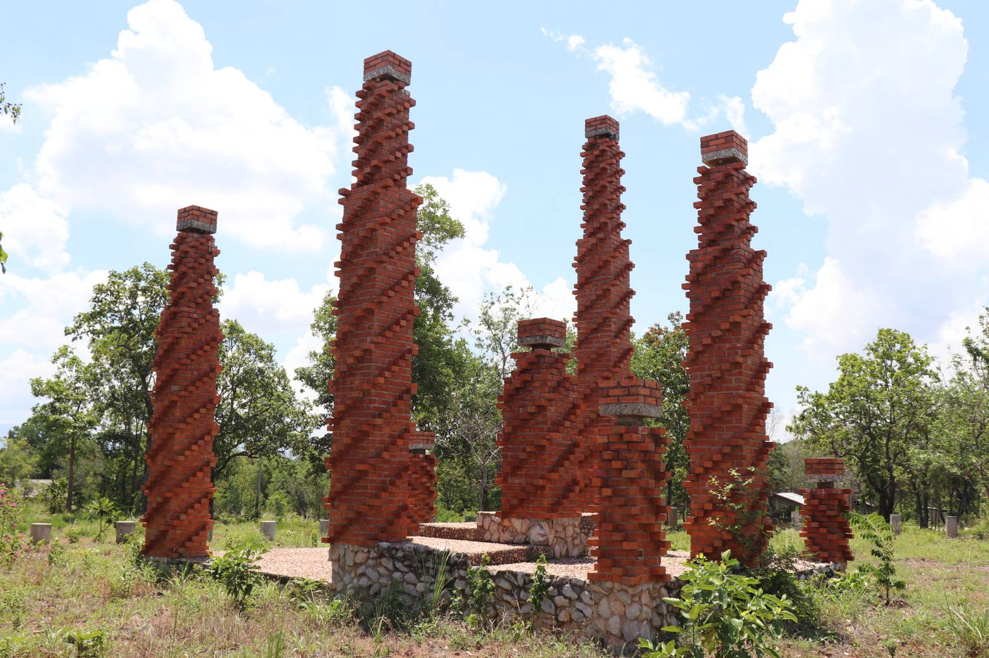

**ดวงไฟยอดเสาดั่งแสงแห่งประภาคาร แทนการส่องสว่างแห่งปัญญา หินเรียงรายบนพื้น นันพัน นับหมื่น แทนความสามัคคีของมวลชน บ่อน้ำและดอดบังกลางสถูป แทนความสงบและสันติ**

**“จากจุดหนึ่ง สู่ทั่วด้าน...จากทั่วด้าน รวมเป็นหนึ่งเดียว”**

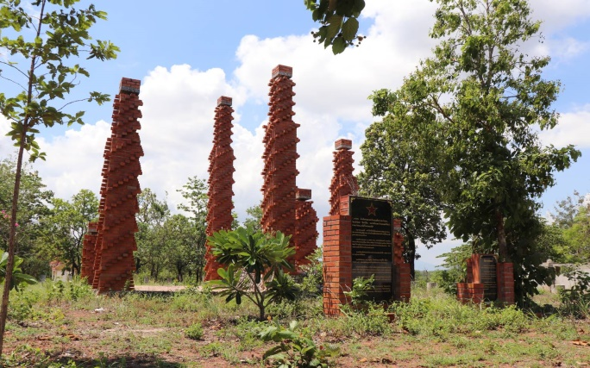

**อนุสรณ์สถานวีรชนประชาชน เขตงาน 196**

**(จังหวัดชัยภูมิ)**

**“ พวกเขาก้าวเดินตามดวงตะวันจากภูเขียวทางตะวันออก......วันแล้ววันเล่า ปีแล้วปีเล่า และวันนี้ดวงตะวันลับขอบฟ้าไปแล้วทางทิศตะวันตก......**

**เหลือไว้แต่รอยอาลัย”**

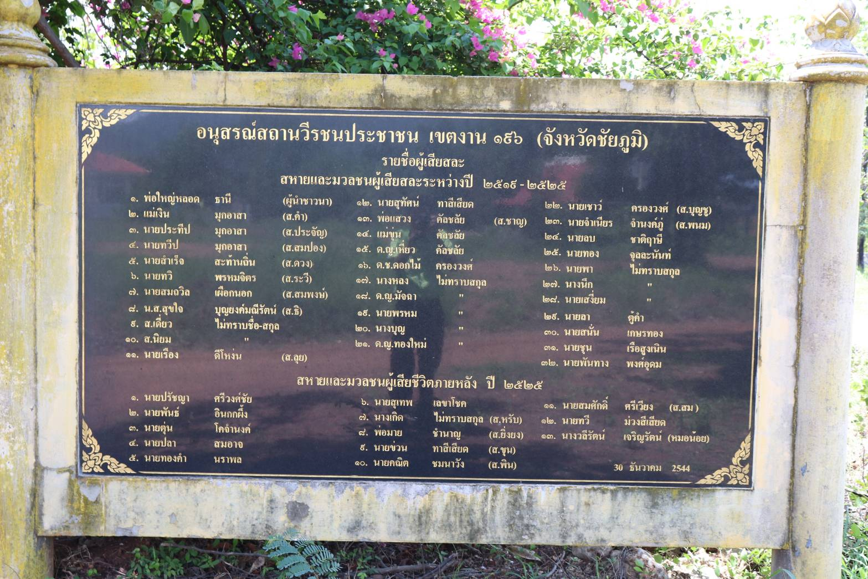

**อนุสรณ์สถานแห่งนี้ สร้างขึ้นเพื่อเป็นที่มั่นสุดท้ายแด่ดวงวิญญาณของวีรชนประชาชนจังหวัดชัยภูมิผู้กล้าหาญ ผู้ร่วมกันต่อสู้เพื่อป้องสิทธิประชาธิปไตย และเพื่ออุดมการณ์ของคนยากจนทั้งมวล**

**ภายหลังจากเหตุการณ์ 14 ตุลาคม 2516 สหพันธ์นักศึกษาเสรี และสหพันธ์ชาวนาชาวไร่แห่งประเทศไทย นักเรียน นักศึกษา ประชาชนผู้รักความเป็นธรรมจังหวัดชัยภูมิ ได้ร่วมกับชาวบ้านอำเภอหนองบัวแดงคัดค้านโครงการสร้างเขื่อนลำชีบน ซึ่งจะส่งผลกระทบถึงวิถีชีวิตของประชาชนอย่างรุนแรง**

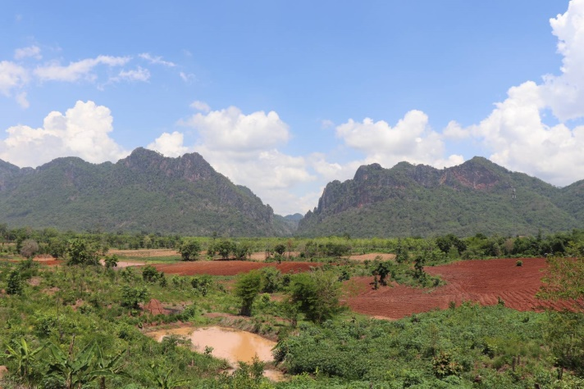

**พวกเผด็จการยึดอำนาจการปกครองประเทศ ก่อเหตุการณ์วันที่ 6 ตุลาคม 2519 หนทางสู้โดยสันติวิธีปิดตาย**

**กองกำลังอาวุธ 6 คน บนภูเขียว จึงก่อตั้งเขตการต่อสู้นี้ขึ้น ใช้ชื่อว่า “เขตงาน 196” เพื่อระลึกถึงเหตุการณ์สังหารนักศึกษา ประชาชนในวันดังกล่าว**

**กองกำลังขยายตัวเติบใหญ่ จากป่าสนบนเทือกเขาภูเขียว ผ่านภูพญาฝ่อ ภูพังเหย ภูแลนคา ภูโค้ง และภูคี สู่หมู่บ้านโดยรอบของอำเภอหนองบัวแดง คอนสาร เกษตรสมบูรณ์ บ้านเขว้า แก้งคร้อ และทางตะวันออกของจังหวัดเพชรบูรณ์เป็นเวลาหลายปีตอเนื่องกัน**

**การต่อสู้ด้วยอาวุธสิ้นสุดลงในปี 2528 ตลอดสายทางแห่งการต่อสู้ มิตรสะหายเสียสละชีวิต ดังปรากฏตามรายนาม ณ อนุสรณ์สถานแห่งนี้**

**มิตรสะหายทั้งจากในเมืองและชนบท ได้รวมกันบริจาคทรัพย์ โดยมวลชนและมิตรสะหายบ้านบ่อทอง ได้อุทิศผืนดินแห่งนี้ สร้างอนุสรณ์สถาน ให้เป็นที่สถิตของดวงวิญญาณของมิตรร่วมรบผู้จากไปตลอดกาล จึงได้จารึกเรื่องราว และบทเรียนนี้ไว้ เพื่อชนชั้นหลังได้เล่าขาน สืบไป.............**

